Forslag til aktiviteter/oppgaver/ting å gjøre:

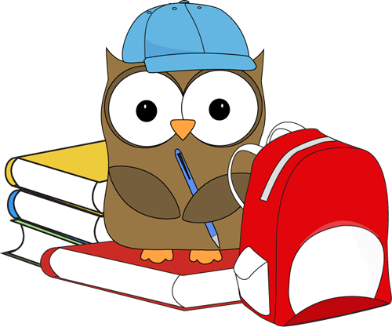
- Fysisk aktivitet: www.aktivogglad.no (bruk «aktiv» som innlogging til både brukernavn og passord)
- Paint (tegneprogram på PC)
- Tegneoppgaver: søk «How to draw» på www.youtube.com
- Lydbøker
- Ulike spill og brettspill
- Bake og lage mat
- Dekke på bordet, støvsuge, rydde, hjelpe til hjemme
- Skrive handleliste
- Skrive dagbok
- Telle penger i sparebøssa
- Skrive brev/ mail til kjente (eller læreren)
- Snekre og bygge ulike ting
- «Bokbussen» er gratis. Lesestoff for elevene. Disse har vi brukt på skolen og elevene liker dem godt (på denne siden kan de også høre bøkene som lydbok). Følg denne lenken: https://digital.gan.aschehoug.no/bokbussen/?fbclid=IwAR2kSHwoju_W9RDURHV2iNaV_OgzhRkuEGrq5zQxstKrXuQhy1vZ_pVTzOE
- Aftenposten junior er en avis for barn. De har åpnet opp for at alle kan lese den gratis i disse tider. Følg anvisningene i lenken: https://www.aftenposten.no/kampanje/aftenpostenjunior/

